- Git工作流程
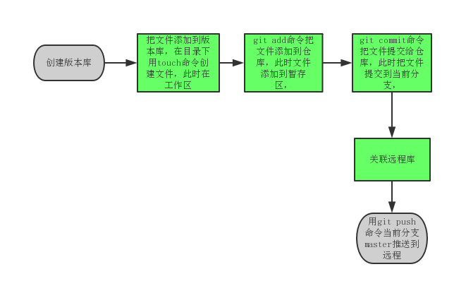

- Git分支原理
分支相当于时间线，master指向最新提交，head指向master，这就确定了当前分支以及当前分支提交点，创建新分支时，git新建了一个另一个指针（如dev），head指向了该指针，新一次的提交使得dev指针往前移动一步，而master指针不变，自己在新分支上干活直到开发完毕再一次性合并到原来分支上
- 合并git分支
- fast forward：用git checkout master切换到master分支，用git merge命令合并指定分支到当前分支
- 当master分支和新分支各自有新的提交时，用fast forward合并会发生冲突，可直接查看内容，做修改后保存、提交
- 合并分支时，加上--no-ff参数就可以用普通模式合并，合并后的历史有分支，能看出曾经做过合并
- 手头工作还没完成时，先把工作现场git stash一下，然后通过bug分支修复bug，再git stash pop回到工作现场

